Консультация для родителей:
«Дидактические игры своими руками»
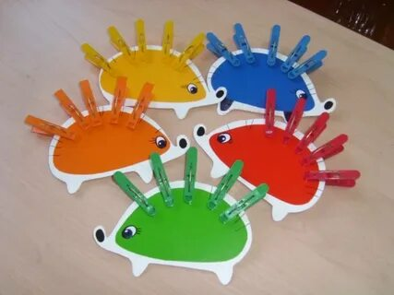
Дидактические игры, сделанные своими руками, — это эффективный способ обучения и развития ребёнка через игру. Такие игры помогают формировать знания, навыки, развивать логику, мелкую моторику, внимание и другие способности. При их создании важно учитывать возраст ребёнка и образовательные задачи.
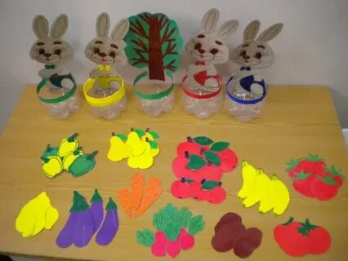
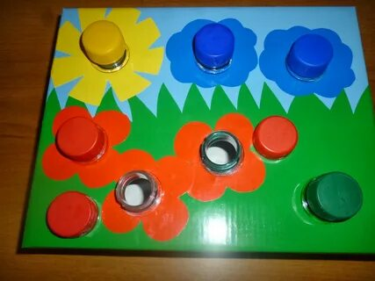

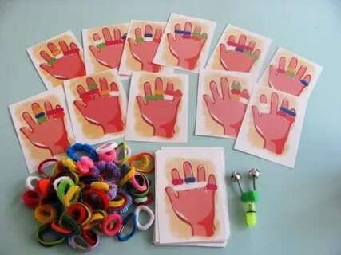
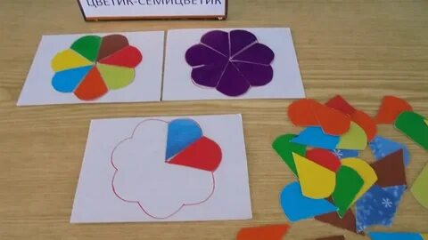
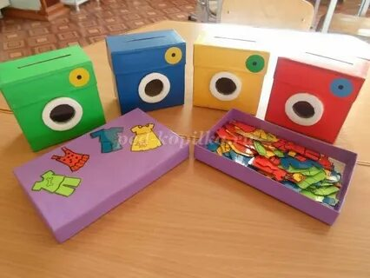

Примеры дидактических игр, которые можно сделать своими руками
- Разрезные картинки. На обратной стороне открытки чертят фломастером линии, разделяя её на 8–10 частей разной формы. Ребёнок разрезает открытку, смешивает кусочки и восстанавливает картинку по образцу — второй открытке. Игра развивает логическое мышление и мелкую моторику.
- Игры с прищепками. Например, «Весёлые прищепки»: из бельевых прищепок можно сделать лучики для солнышка, лапки паучку и божьей коровке, иголочки ёжику, лепестки цветку. Можно усложнить задание, попросив ребёнка прикрепить прищепки определённого цвета или сосчитать их.
- Танграм. Это старинная восточная головоломка из фигур, которые получаются при разрезании квадрата на 7 частей особым образом. Цель — собирать различные фигуры. Игра развивает образное мышление, воображение, представления о форме и размере.
- Математические игры. Например, «Математические цветочки»: нужно составить цветочек из лепестков так, чтобы их количество соответствовало цифре на серединке цветка. Игра помогает закреплять навыки счёта, называть числа в прямом и обратном порядке.
- Тактильные игры. Например, «Тактильные крышечки»: в непрозрачный мешочек кладут крышечки из-под бутилированной воды с разной фактурой (гладкой, наждачной бумагой, мехом и т. д.). Ребёнок должен на ощупь найти пару с одинаковым наполнителем.
- Игры с сыпучими материалами. Например, «Покорми свинку»: из фетра шьют свинку с отверстием вместо пятачка, внутрь игрушки вставляют пластиковую бутылку. В неё насыпают фасоль, горох, крупу и т. п. Ребёнок берёт материал пальчиками и «кормит» свинку.
- Игры с крупой. На поднос насыпают крупу, выравнивают и рисуют на ней пальчиками рисунки. Это развивает творческое воображение и массирует пальчики.

Общие рекомендации по созданию дидактических игр:

- Формулируйте цель. Нужно понять, какие знания и навыки должна дать игра, чтобы она была понятной и доступной для ребёнка.
- Выбирайте тему. Это может быть развитие цвета, формы, счёта, речи, знакомство с окружающим миром и т. д.
- Учитывайте возраст. Игра должна соответствовать уровню развития ребёнка — быть не слишком сложной или простой.
- Используйте подручные материалы. Для изготовления игр можно применять картон, прищепки, крышки от бутылок, крупы, солёное тесто, липучки и другие материалы.
- Добавляйте элементы творчества. Можно экспериментировать с формами, цветами, дополнительными заданиями (например, считать предметы, соотносить их количество с цифрами).
Создание дидактических игр вместе с ребёнком не только полезно для его развития, но и интересно само по себе. Такие игры делают образовательный процесс более увлекательным и запоминающимся.

